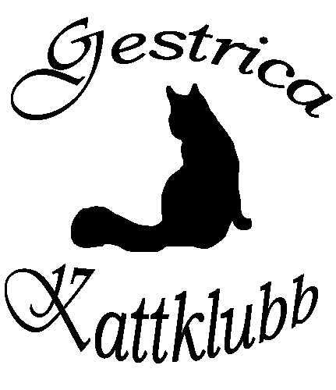
Årsmöte 2009

Välkommen till Gek´s Årsmöte.

När: Söndag den 8 Mars 2009
kl 12.00

Var: Norra Centralgatan 8, Gävle

Alla ev. Motioner ska inkomma till Ordförande senast 22 februari 2009

Valberedningen har börjat sitt arbete och ber er därför att fundera på samt meddela vilka/vem ni anser lämplig till någon av de poster som det är omval på Gek´s årsmöte.
Kassör Lisbeth Andersson, Ledamot Tina Bernkert & Suppleant Agneta Thelander-Ekdahl
Kontakta isf:
Ayreen Sundin ayreen.sundberg@telia.com eller Åsa Nirs asa_nirs@hotmail.com

Välkomna!

Efter Mötet så tänkte vi att de som är intresserade går tillsammans till närliggande restaurang och äter en bit mat, (betalas ur egen ficka).

Anmälan till gek@gestricakattklubb.se

